中等职业教育质量年度报告

（2023年）

沙河市职业技术学校
二Ｏ二三年十二月
年报公开向形式及网址

通过沙河市人民政府网公开发布

网址： http://www.shaheshi.gov.cn/

内容真实性责任声明

前言

根据教育部和河北省教育厅关于编制质量年报的通知要求，为充分展示学校内涵建设和人才培养成果，扩大学校的社会影响力，沙河市职业技术学校结合学校实际情况，在充分调研分析和认真总结提炼的基础上，组织人员精心编制年报，从人才培养、服务贡献、文化传承、产教融合、发展保障、面临挑战等方面，撰写并向社会发布《沙河市职业技术学校年度质量报告》（2023年）。
2023年，学校坚持以习近平新时代中国特色社会主义思想为指导，深入学习贯彻党的二十大精神，认真落实中共中央办公厅、国务院办公厅《关于深化现代职业教育体系建设改革的意见》及省教育厅《关于深化现代职业教育体系建设改革的若干措施》，以推进学校办学条件达标建设为抓手，大力改善学校办学条件，着力夯实基础、补齐短板，不断深化改革、激发活力，深入推进办学机制、专业建设、师资培训等创新改革，不断提升职业教育办学水平。
2024 年是实施“十四五”规划关键一年，学校将以现代职业教育建设为导向，深入开展学校达标建设、积极改善实习实训条件、不断提升“双师型”教师队伍建设水平，进一步夯实学校办学基础，走好职业教育特色发展之路，办好人民满意的教育。
目录
一、基本情况 ………………………………………………………1
1.学校概况 ……………………………………………………2
2.学生情况 ……………………………………………………2
3.教师队伍 ………………………………………………………3
4.设备设施 ……………………………………………………… 3
二、人才培养……………………………………………………4
1.学生发展 ………………………………………………………4
2.教育教学 ………………………………………………………9
三、服务贡献 ……………………………………………………15
四、文化传承 ……………………………………………………15
五、产教融合 ……………………………………………………17
1.开展校企合作………………………………………………… 17
2.学生实习实训………………………………………………… 18
六、发展保障…………………………………………………… 19
1. 国家、地方政策落实…………………………………………19
2. 学校治理 ……………………………………………………19
3. 质量保障体系建设 …………………………………………21
4. 经费投入 ……………………………………………………21
七、挑战与展望 ………………………………………………21
1.面临挑战 ………………………………………………………21
2.未来展望 ………………………………………………………22
图目录
图1祭奠革命英烈活动…………………………………………………7
图2集体教研活动…………………………………………………11
图3开展助农活动……………………………………………………15
图4佛照山远足活动…………………………………………………17
图5实习实训…………………………………………………………18
案例目录
案例1党建特色案例 …………………………………………………5
案例2智慧课堂教学策略和模式的探索……………………………11
案例3春季远足活动…………………………………………………16
表目录
1.记分卡 …………………………………………………………23
2.教学资源表………………………………………………………23
3.服务贡献表………………………………………………………23
4.政策落实表………………………………………………………23
5.国际影响表………………………………………………………23

沙河市职业技术学校教育质量年度报告
(2023年)

一、基本情况

1.学校概况
沙河市职业技术学校位于沙河市太行大街西段，是隶属于沙河市教育局、由沙河二中代管的一所公办中等职业学校，在师资、财务等方面相对独立。2010年5月，经邢台市教育局批准，在沙河二中成立“沙河市职业技术学校”。2022年8月为落实河北省教育厅等九部门《关于实施中等职业学校标准化建设工程的意见》精神，积极改善沙河市职业技术学校办学条件，实现建筑面积、实训室建设等方面的标准化。经学校党委会研究决定，租赁原沙河市育才学校，实现场所独立办学。学校现占地面积144198.05平米,校舍建筑面积86112.98平方米。建筑物达到现行国家校安工程要求，消防设施、安全疏散按现行有关规定设计，满足建筑防火、防震要求。学校坚持“普职融通，对接高等院校，培养更多更好高级技能实用型人才”的办学目标，不断优化专业设置，现开设计算机应用、幼儿保育（幼师）、作物生产技术、畜禽生产技术、旅游服务与管理、卫生信息管理等专业。

2. 学生情况
现有全日制在校生1383人，其中计算机应用专业183人，幼儿保育专业175人，卫生信息管理专业288人，作物生产技术专业379人，畜禽生产技术专业308人，旅游服务与管理专业50人。学校2023年毕业469人，招生447人，2022年毕业生485人，人数与去年基本持平。近三年学生巩固率在95%以上，升学率均在96%以上。

3.教师队伍
学校拥有一支结构合理、高素质的教师队伍，现有教师82人，师生比为1:19.74。其中专任教师总数64人，思政课教师数3人，体育课专任教师数3人，美育课专任教师数3人，班主任人数20人；双师素质专任教师比例占42%，高级专业技术职务专任教师比例占4%；全部学历为大学本科以上，学历水平能够到达国家相关规定要求，具有硕士研究生学历或学位的老师6人，占5%；从行业企业聘任的兼职教师19人，占专任教师的15.3%。
4.设施设备
学校加强基础设施建设，不断更新和改造基础设施设备，教学设施、生活设施得到改善，师生的学习生活安全得到保障。目前生均校园占地面积110平方米，生均校舍建筑面积面积66平方米。学校拥有400米环形塑胶跑道的田径运动场1个，200米环形非塑胶跑道的田径运动场1个，拥有1个塑胶篮球场，4个非塑胶篮球场，拥有1个非塑胶网球场；建成高标准图书馆，拥有纸质图书159088册，电子图书21万册，杂志122种，阅读座位256个，电子阅览平台70台，生均122册。学校建成农林、畜牧、幼儿保育校内实训基地和农林、畜牧、旅游、医护、显微镜实训室及高标准计算机机房。现有实训设备总值1100余万元，生均实训设备值8163元。计算机335台，其中教师用计算机125台，210台学生用计算机210台，16.15台/100生。校园网与数字校园已接入1000M城域网，计算机数量和网络满足教育教学需要。

二、人才培养

1.学生发展
（1）党建引领
坚持党建引领，深入开展学习贯彻习近平新时代中国特色社会主义思想主题教育，全面学习贯彻党的二十大精神，不断提高党建工作质量。加强党支部建设，认真落实“三会一课”制度，通过定期开展活动，让党员养成经常参加组织生活的习惯和自觉，增强对党组织的归属感，不断提升党组织的创造力、凝聚力和战斗力，充分发挥党组织政治核心和战斗堡垒作用。
学校召开学习贯彻习近平新时代中国特色社会主义思想主题教育动员部署会议，全体党员干部精准聚焦主题教育目标任务，把主题教育同推动教育中心工作结合起来，从习近平新时代中国特色社会主义思想中汲取奋发进取的智慧和力量，学习掌握其中蕴含的领导方法、思想方法、工作方法，切实把开展主题教育的成效转化为扎实推进学校高质量发展的具体行动。
案例1：红色筑梦，立德树人——党建特色案例
沙河市职业技术学校坚持“围绕教育抓党建,抓好党建促教育”,牢牢把握新时代教育高质量发展的新要求,以红色文化为载体，把立德树人贯穿师德师风建设、德育管理、教育教学全过程，点燃了学校高质量发展的新引擎。
一、引领方向，红色堡垒展旗帜
党建不仅是推动教育发展的力量源泉,也是学校可持续发展的坚强后盾。学校党委不断加强党对学校教育的全面领导，不断创新党建工作方式方法,持续提振党组织活力，党建工作取得明显成效。为确保学校全面贯彻党的教育方针,保证社会主义办学方向、落实立德树人根本任务,学校党委不断强化政治引领，坚决扛起教育高质量发展的重大责任。加强党支部标准化规范化建设，严格落实“三会一课”制度，认真组织开展主题党日活动，定期开展重温入党誓词。同时，建设了高标准的党员活动室、特色鲜明的党建广场等活动阵地，并积极举办有特色的活动，营造浓厚的党建文化氛围。学校党委以有力有效地措施，切实提高了领导干部的思想政治素质，增强了党员对党组织的认同感、归属感和荣誉感，使学校党组织成为学校教育的战斗堡垒，每一个党员成为教育征程中的先锋。
二、涵养师德，赤诚满腔献教育
沙河市职业技术学校聚焦党风廉政建设，营造良好师德师风，推动学校风清气正。学校党委成立了党风廉政建设领导小组，组织开展警示教育等系列活动，使廉洁文化走进每位党员教师的心里。推行 “党建+师德建设”模式，大力实施教师素质提升工程，推动党建工作和业务工作“双提升”。要求每位党员教师发挥先锋作用，主动亮身份践承诺，在铸师魂、塑师德、提师能等方面引领示范，做好学科带头人和群众的领头羊。根据新形势，针对新情况，学校制定了《师德师风新十条》，举办 “师德故事会”等活动，引导全校教职工忠诚党的教育事业，爱岗敬业、无私奉献，争做“四有”好老师，打造了一支具有师德高尚、教艺精湛的教师队伍。
三、培根铸魂，血脉永续心向党
沙河市职业技术学校立足学校实际，创新学习形式，坚持以红色文化培根铸魂，引导全校师生赓续红色基因、传承精神血脉。深耕课堂阵地，积极探索红色文化与课堂教学深度融合的路径和方法，挖掘沙河本地的红色资源，充分利用沙河市红色教育资源，组织师生参观革命遗址、瞻仰烈士陵园、祭奠革命英烈，教育引导青少年感悟党的初心使命，增进爱党之情。同时，组织师生开展校园歌手大赛、“技能成才，强国有我”主题演讲比赛等系列主题活动，举办红色主题影片展播活动，营造浓厚红色文化氛围。通过理论实践结合、校内校外联合、课内课外联动，将红色基因融入青少年学生血脉。
四、五育并举，丹心一片育英才
学校坚持以党建引领教育教学工作开展，全面实施素质教育，提高学生的综合素质和职业技能水平，培养德智体美劳全面发展的社会主义事业建设者和接班人，不断提升办学效益和水平。充分发挥党员模范带头作用，积极推动教学改革，着力打造高效课堂。紧紧围绕文明礼仪教育、感恩教育、激情教育、励志教育等主题，开展激情早读、文明课间、班级文化建设等活动，鼓励学生树立理想目标，激发学生学习积极性。通过“党建+教学教研”深度融合，实现了学校党建工作和教育教学工作的有机融合与同步提升。通过举办趣味运动会、羽毛球比赛、拔河比赛等系列文体活动，有效释放了学生的身心压力，提升了学生的综合素质。近年来，学校教育教学质量稳步提升，高考连创佳绩。
沙河市职业技术学校将继续坚持党建引领,全面贯彻落实党的二十大精神,不断提高党建工作质量，深入探索党建促进教育教学改革发展的新思路新举措，凸显亮点优势、打造特色品牌，努力为教育质量的稳步提升、为培养堪当民族复兴重任的时代新人贡献力量。
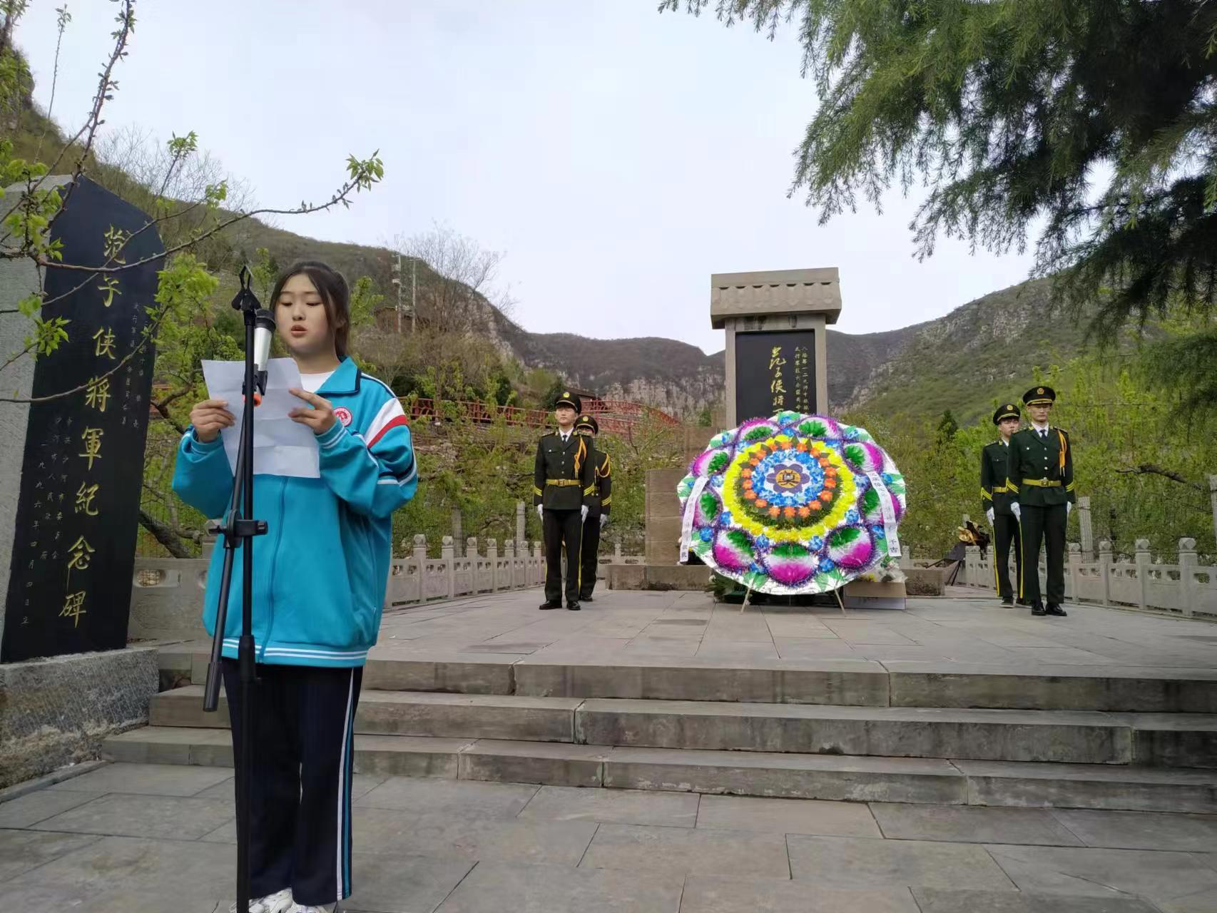
图1祭奠革命英烈活动
（2）立德树人
学校紧紧围绕立德树人这一根本任务，深入探索党建促进教育教学改革发展的新思路新举措。全面贯彻党的教育方针，引导教职工努力做“经师”和“人师”的统一者，着力推动人才培养质量全面提高，取得了显著的育人效益和办学效益。学校积极探索党建和教育教学工作有机结合的有效途径，推行“党建+师德师风建设”“党建+德育管理”“党建+教育教学”模式，实现党建和教育中心工作共提高、相促进。
学校开齐开足德育课，加强思想政治课专任教师队伍建设，认真上好思想政治课程，并在其他公共基础课、专业理论课和实习实训中渗透思想政治教育内容，使学生不断提高思想道德素质和政治理论素养。注重思想政治教育与技术技能培养相融合，充分挖掘各门课程蕴含的思政教育资源并融入教学过程。抓好班主任队伍建设，坚持每周一节班会课，扎实开展“抓小事工程”，让每个学生从身边的小事做起，逐步完善人格，提高文明素养。系统开展职业生涯教育，建立适合不同专业、不同年级的职业生涯教育体系，激发学生内在学习动力。以班主任和专任教师为学业导师，指导每位学生制订学业修习计划，帮助引导学生结合自身特点和专业，优化学业规划与职业规划。坚持五育并举，促进学生全面发展。经校内测试,本学年学生文化课合格率98%，专业技能合格率96%，参加国家学生体质健康标准测试1352人、体质测评合格率为90%，毕业率98%。
（3）在校体验
学生在校体验整体情况较好，在校生满意度98.95%（其中课堂育人满意度99.22%，课外育人满意度98.83%，思想政治课教学满意度99.22%，公共基础课教学满意度99.09%，专业课教学满意度99.09%），毕业生满意度96%（其中应届毕业生满意度97%，毕业三年内毕业生满意度95%），教职工满意度98%，家长满意度97%。
（4）升学情况

2023年毕业生469人，对口升学258人，其中本科上线61人、专科上线197人。通过普通高考升学2人，2人均专科上线。

2.教育教学

（1）专业建设质量

学校现开设计算机应用、幼儿保育（幼师）、作物生产技术、畜禽生产技术、旅游服务与管理、卫生信息管理等专业。这些专业的设置经过了必要性和可行性论证，既是对国家相关政策的实际响应，也是更好服务我市经济社会发展的需要。我校拥有雄厚的师资队伍，专业设备设施齐全，人才培养目标明确，我们有信心、有能力建好和办好这些专业。每个专业均制定了相关章程制度，对新设专业开展调研工作，并与兄弟学校在办学定位、人才培养模式、专业建设、招生宣传等方面，进行了深入的探讨和交流，汇总梳理办学经验进行了，加强自身学科建设，得到了社会的广泛认可。

（2）课程建设质量

按照《中等职业学校专业教学标准》和《职业院校专业实训教学条件建设标准》，各专业课程设置分为公共基础课和专业技能课。公共基础课按照国家规定的公共基础课标准或方案开设，包括政治课、文化课、体育与健康、公共艺术、历史等。政治课、公共艺术、历史每周1课时，体育与健康每周2课时，语文、数学、英语每周6课时。专业技能课包括专业核心课、专业(技能)方向课和专业选修课；专业技能课教学包括实习实训。各专业核心课、专业(技能)方向课和专业选修课每周12课时。

（3）教学方法改革

认真执行《河北省中等职业学校教学管理规定》，采用项目教学、案例教学、场景教学和模拟教学等多种教学方式，注重专业教学过程与生产过程的对接，教学过程实践性、开放性和职业性强。根据专业特点，实施小组学习、合作学习和自主学习。因材施教，推行分层教学等教学改革，建立学习困难学生帮助机制、特长学生发展机制。加强教师信息技能培训，所有老师向学校资源库上传本学期质量好的教学课件。每学期召开师生教学座谈评议会，教务处每天对教学工作进行检查，每大周对教学督查情况进行通报。

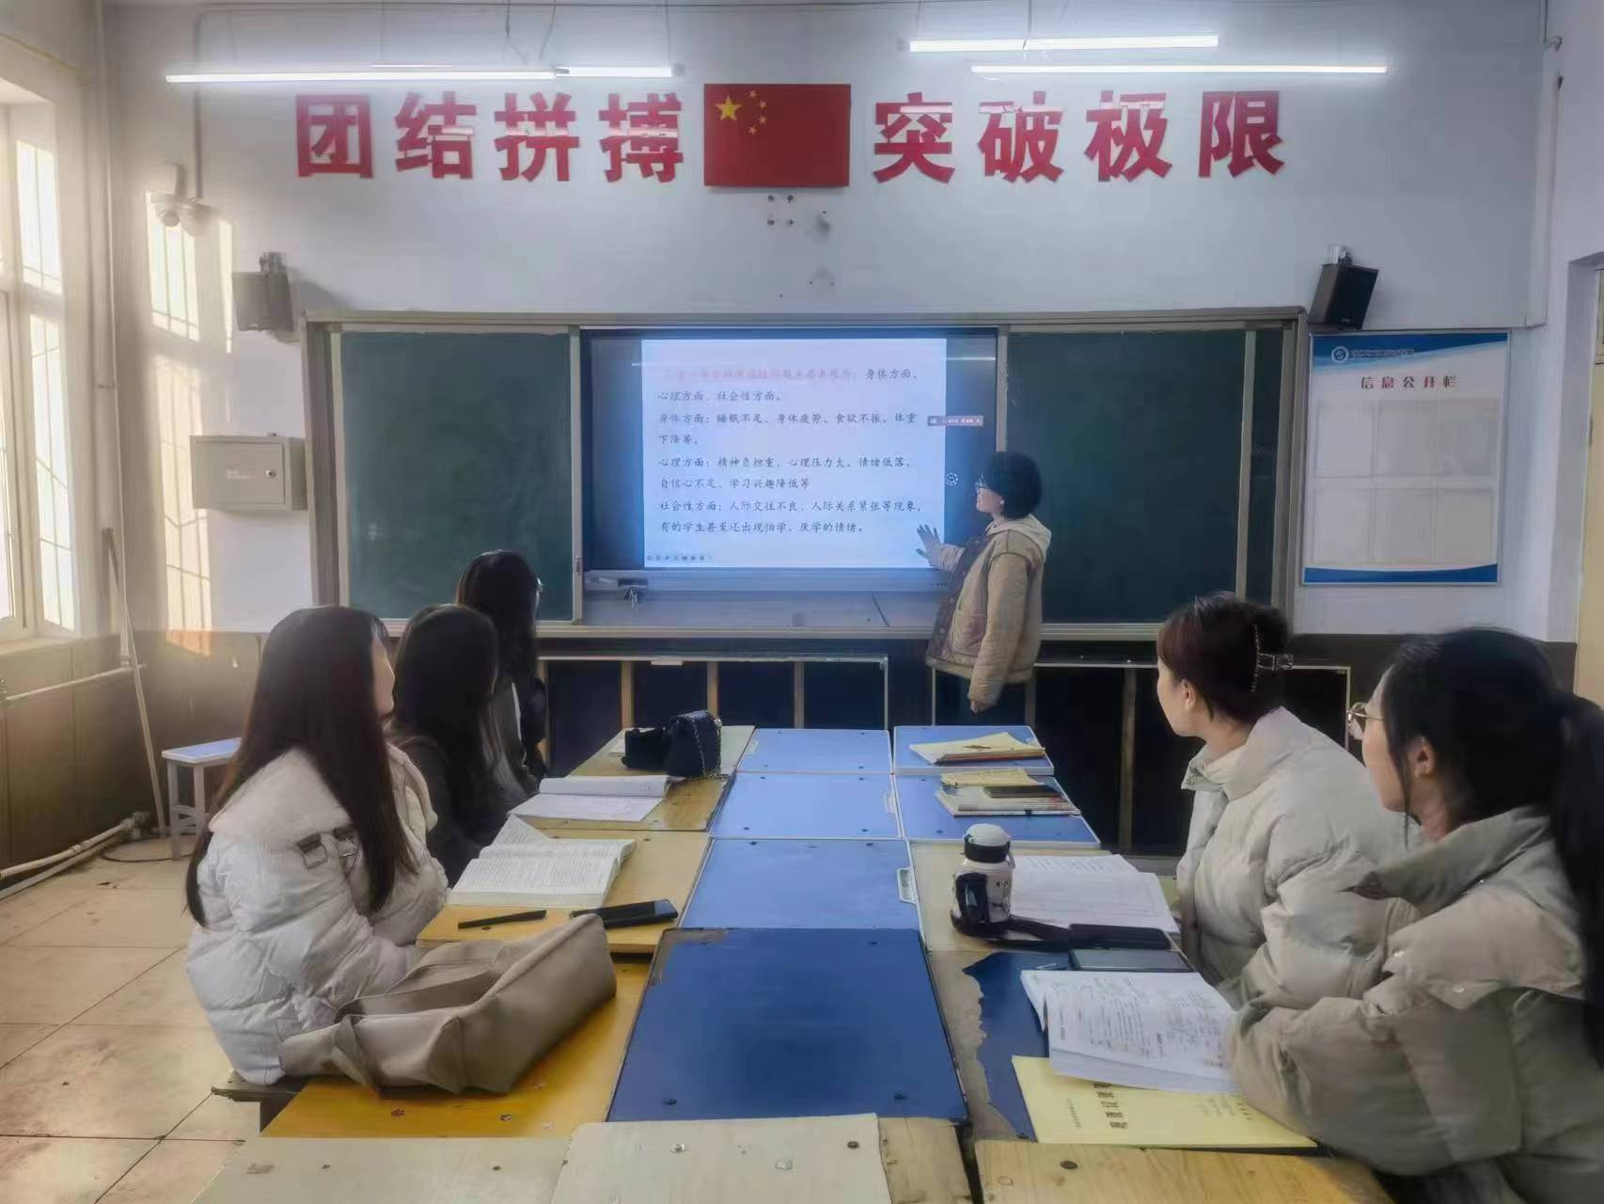
图2集体教研活动

（4）师资队伍建设

强化师资培训，本学年先后组织教学骨干线上参加邢台中职专业设置研讨会、全省职业教育工作会议，参加河北省对口高考语数外考前培训会，河北省对口高考英语、数学、信息技术科目培训会，职业学校教师能力提升研讨会，第二届河北省中等职业学校文化基础及专业教师能力提升研讨会。各教研组坚持每周开展一次教研活动，认真开展听课、评课活动。通过对在职教师进行轮岗培训、引进校外优秀教师的方式，提升教师的教学能力。

实施青年教师素质提升工程，对青年教师备课、讲课、成绩管理、课堂组织、作业管理等教学业务进行专门指导，采取以新带老，以点带面的方法，让青年教师快速成长。

案例2：智慧课堂教学策略和模式的探索
学校以落实立德树人为根本任务，以培育社会需要的德技双馨的高级技能实用型人才为办学目标，以课堂教学为核心突破口，以实施智慧课堂改革传统教学模式，培养学生的创新意识和实践能力，全面提高学生的职业素养，促进他们终身可持续发展。
1.教师掌握信息技术，更新教育理念。在传授型教学模式中，大部分教师上课的流程为 “创设情境、布置任务，自主探究、协作交流、评价反馈”。但在实际教学过程中，教学设计不能一成不变，一方面的原因是因为每个教师有自己独特的个性、思维方式、教学理念，另一方面则是因为课堂中老师往往需要根据突发情况及时调整预设方案，这也在一定程度上给教师带来一些“负担”。其实，每位教师在其长期的教学实践中都形成了一套自己的教学模式，每位教师的教学模式都蕴含着教师对其教学理念的独到见解。随着新型的信息技术和教学的紧密结合，教师可以根据自己的教学经验和独特个性，利用智能工具，形成个性化教学模式。这就要求学校应该建立培养制度，对教师进行系统化的培训，建立能力考核机制，鼓励教师多尝试使用新技术、新设备，将新技术融合到学科知识的教学当中。教师本身应发挥其主观能动性，积极尝试、不断探索，打造出适合中职学校教学的教学资源。
2.学生利用智能工具，提前自主学习。预习是学好知识和技能的重要一环，也是培养学生学习主动性的重要环节。贯彻“学在教前”的指导思想，长期坚持，对培养学生预习习惯、养成积极思考的思维大有裨益。不同于传统教学模式，在智慧教育背景下，教师课前可通过给学生布置教学导学案督促学生自学，也可在微信平台或校园网上发布课程知识、微课、微视频，让学生观看自学。教师也可以通过现代信息技术向学生推送课外学习资源，发布与教学内容相关的基础知识测试，并布置相关预习任务。学生在充分解读老师课前布置的任务之后，主动积极寻找完成学习任务所需要的材料。系统自动并给教师发送学生学习报告，同时给予辅助性的反馈评价，教师能随时掌握学情，促进教学设计智能化。通过做好学情调研，教师根据学生学情、顺应学情，再做出新知识、新技能教学安排。通过整合、重组、完善教学内容，适当增减，使容量适度、深浅适度，便于学生理解和接受。
3.创设课堂情境，营造生动氛围。教师在教学中要重视对问题情境的创设，进行信息化教学设计时可以结合本学科实际，引入动画、视频、音频、图形图像，让学生产生期待探究的心理，加强师生交互性，从而创设生动直观的学习情境，引发学生探索兴趣，进而启动自我发现学习模式，完成知识的同化和迁移。教师作为一个课堂的主导者，以启发心智、培养智慧为目标，设计教学环节，使教学环节环环相扣、过渡自然、衔接紧密，考虑各个环节的最佳信息化呈现方式，以最合适的信息资源形式表达教学内容。问题情境的创设可以帮助学生提高自主学习的能力、探究学习的能力以及创新思维能力等，更好的将所学知识应用于实践，拓展知识的深度和广度，有助于提高学生的学习效率和质量，有助于促进学生的全面发展。在课程教学中，教师也可以打破传统课堂教学的空间与时间限制，基于信息平台构建交互式的网络教学情境。
4.开展智能测试，拓展课后知识。教师利用信息技术实现对学生的智能化学习检测，并对学生进行智能化的教学评价。例如，基于信息网络平台，为学生设计一套测试题，学生基于计算机，登陆平台系统，完成相应的测试。基于系统的自动检测功能，对学生的答题情况进行反馈。测试情况其他学生看不到，有效避免可能出现的抄袭作业现象。同时教师可以课后为学生自主学习提供平台，基于信息网络引导学生开展自主学习活动。例如，教师在教学中，选择适合学生阅读的文本，利用微信群、qq群等信息平台等，将其上传至网络空间，学生通过下载资源的方式，阅读相应资源，完成课后自主学习活动。
信息时代智慧教育背景下的教学改革，必然倒逼教师深入研究教育领域的最新趋势和方法。这要求教师必须紧跟时代潮流，关注数字化学习资源、在线课程等工具在教学中的应用，利用教育技术工具来支持课堂教学，使用在线学习平台、多媒体资源等手段，增强学生的参与度和互动性，提高教学效果。同时，教师必须理解学生思维模式、注意力机制以及记忆规律等内容，根据认知特点设计相应策略来提升学生自主思考能力和问题解决能力。另外，需要积极探索适合自己课程设置和学生特点的有效方法，根据学生实际灵活调整自己的授课方式，并及时反思和改进，更好地促进自己的成长与发展。同时能够实现学生学习的个性化和职能化，能够根据学生的个人学习情况、兴趣爱好以及学习能力等为学生进行个性化的教学设计，不断挖掘学科知识与信息技术之间的结合点，全方位提升学习者的学习体验，提高学生的学习兴趣。教师在教学中利用信息技术平台帮助学生进行更好的学习，也可以让学生在课外通过移动工具和微课来进行学习，以此来弥补上课学习的不足，促进学生学习模式的转变，提高学生的学习有效性，促进学习者的个性化发展。

三、服务贡献
学校充分发挥专业优势、人才优势，开展技术服务和技能培训，服务企事业单位。2023年开展公益项目培训21学时，参加培训合计2335人次。开展家长课堂，心理学专业老师授课，讲解儿童心理发展规律和亲子沟通技巧。组织学前教育专业师生走进沙河市第二幼儿园和沙河市第五幼儿园，参与课堂教学，和幼儿园老师一起组织课间活动。组织农林专业师生到沙河市绿熙生态农业有限公司，深入田间地头，运用掌握的专业知识，帮助果农进行板栗田间管理，使果农掌握科学的生产管理技术，提高农民农业科技水平，助力乡村振兴。

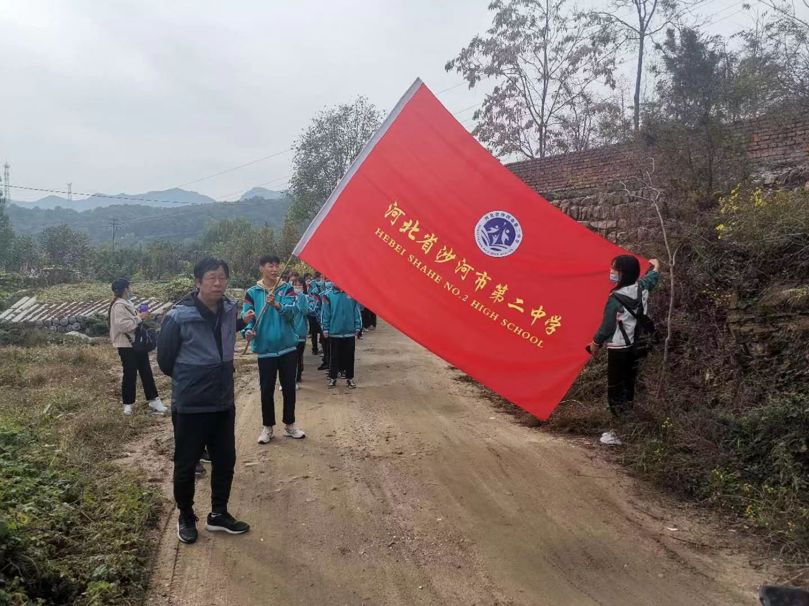
图3开展助农活动

四、文化传承
学校不断完善文化基础设施建设，将社会主义核心价值观教育、中华优秀传统文化融入校园文化建设，凸显沙河本地文化特色，突出职业教育类型特点，打造特色校园文化，为学生营造良好的学习成长环境。开展丰富活动，举办趣味运动会、篮球联赛、羽毛球比赛、拔河比赛、跑操比赛、校园歌手大赛、“技能成才，强国有我”主题演讲比赛等竞赛活动，举行感恩父母、学雷锋、孝亲尊老、清明祭英烈、佛照山远足等社会实践活动，开展“庆国庆，迎中秋”“中华好家风”等主题板报评比活动，引导学生积极弘扬中华优秀传统文化，争做社会主义核心价值观的倡导者和践行者。
案例3：2023年春季远足活动
为培养学生团结协作的精神，磨炼坚韧顽强的意志，提高学校德育教育水平，学校开展了佛照山远足活动。
首先举行升旗仪式，学生代表作表态发言。沙河市职业技术学校校长侯文周作动员讲话。他表示，这次远足活动意义非凡，必将对同学们产生深远的影响。远足锻炼的是我们的体力,燃烧的是我们的激情。这次活动不仅是对我们身体素质的挑战，更是对毅力和意志的挑战。他鼓励同学们克服困难，勇毅前行，到达胜利的终点。
学校领导为队伍引航开道，全程徒步陪同，为学生加油鼓劲。春寒料峭，驱不走满腔的热情；道路湿滑，挡不住前进的脚步。在途中，同学们精神抖擞，斗志昂扬，在互相鼓励下，迈着坚定不移的步伐行进。队伍整齐划一，绵延数里，与我们的壮美太行共同构成了一道靓丽的风景线。
在佛照山下广场，各班举行拉歌比赛。同学们热情高歌，歌声中充满了青春的正能量，展现了新时代学子饱满的精气神。
远足活动的开展，培养了学生的集体意识和顽强毅力。通过体验式教育，为学生精彩人生征程奠基。
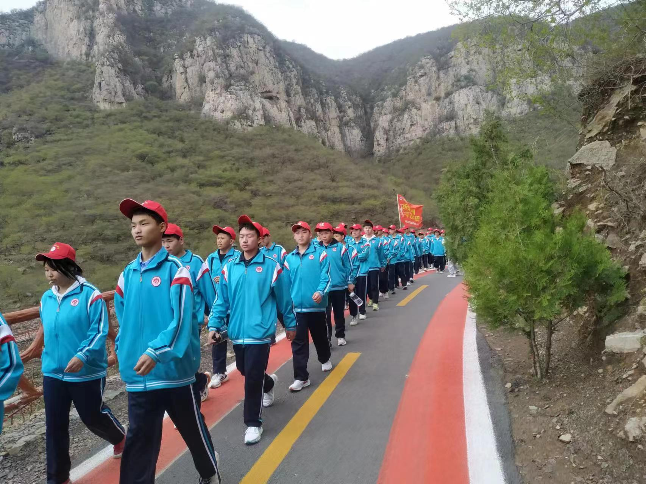
图4佛照山远足活动
五、产教融合
- 开展校企合作
为更好地培养高素质、高技能的应用型人才，同时也为学生实习、实训、就业提供更多平台，学校认真落实校企合作和产教融合工作，充分发挥学校与企业双方优势，为协同育人提供有力保障。学校与石家庄云淼电子科技有限公司、邢台市鑫华泰电子信息工程有限公司、河北神盾电子科技开发有限公司、河北清正安防科技有限公司、邢台博科电子信息技术有限公司、沙河市第二、第三、第四、第五、第八幼儿园、沙河市私立田安幼儿园、沙河市人民医院、沙河市中医院、沙河市明华医院、沙河市迎宾馆、沙河市福惠家园餐饮有限公司、沙河市金穗酒店、沙河市胜乐达农牧有限公司、沙河市绿熙生态农业公司、沙河市红石沟旅游开发有限公司、福禄岛健康管理河北有限公司等50家企业开展校企合作。
- 学生实习实训
为提升学生职业技能，做到理论学习与职业实践过程紧密结合，保障实训课程的正常开展，学校不断加强实训基地建设，建成农林、畜牧、幼儿保育校内实训基地。学校认真研究《职业学校学生实习管理规定》《中等职业学校学生实习管理办法》等文件精神，进一步健全学生实习管理制度，制定完善了《沙河市职业技术学校学生顶岗实习管理办法》，加强实习工作的指导和监督，做好学生实习的组织管理工作。根据专业人才培养方案，制订实习计划，强化实习管理，同实习单位共同落实实习岗位，协助实习单位全程指导、共同做好实习期间学生的业务指导、日常巡视等实习管理工作，切实做好实习全过程的协调、检查、考核评价等有关事项，确保实习有序进行。
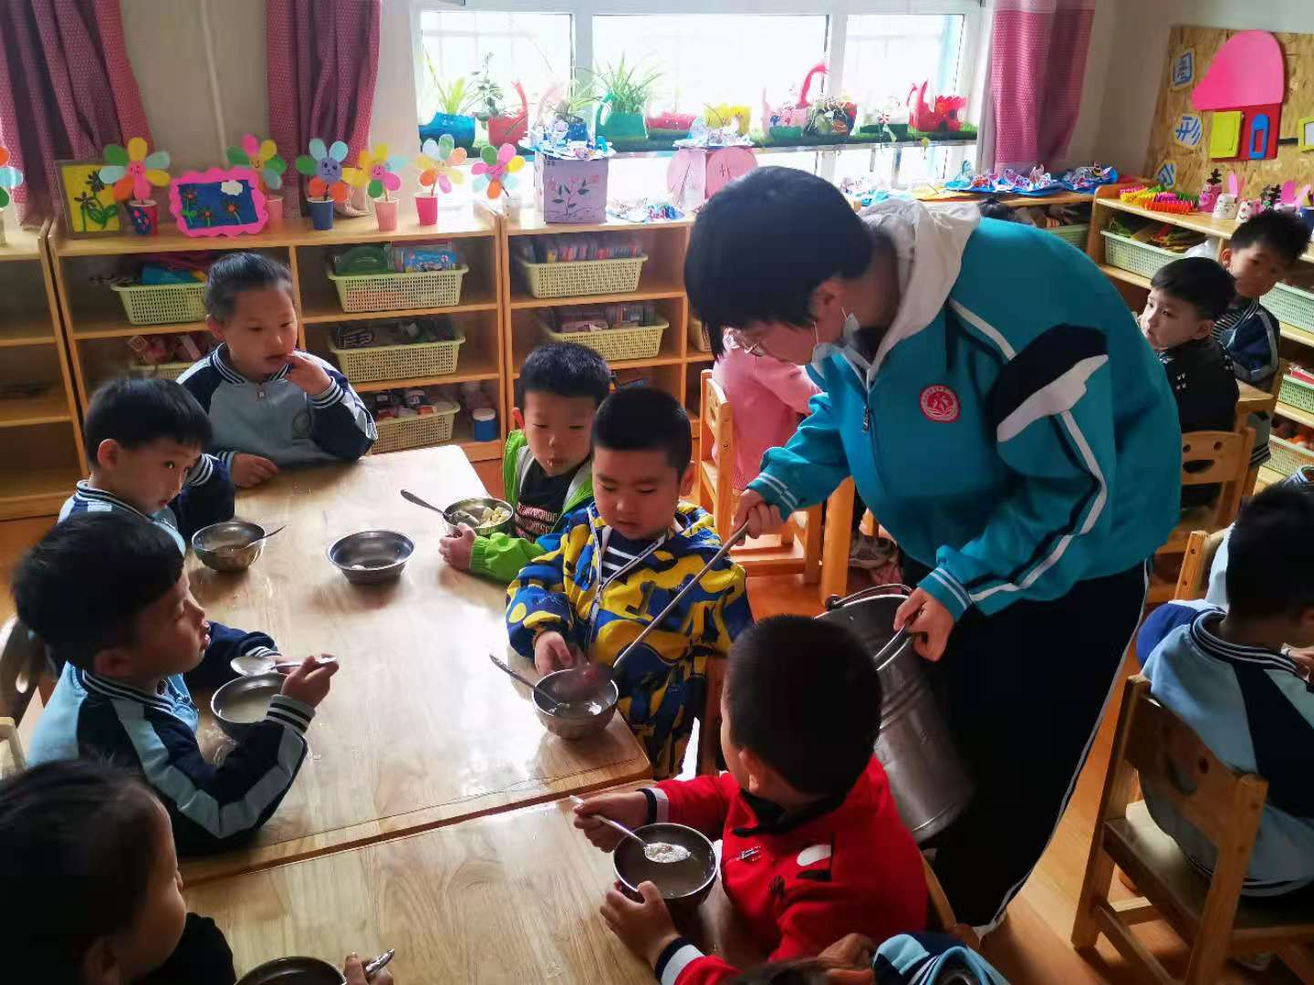
图5实习实训
六、发展保障
1、国家、地方政策落实
学校全面贯彻落实新《中华人民共和国职业教育法》，认真贯彻落实中共中央办公厅、国务院办公厅《关于深化现代职业教育体系建设改革的意见》，省教育厅《关于深化现代职业教育体系建设改革的若干措施》及邢台市教育局《关于深化现代职业教育体系建设改革的十条措施》等重要文件精神，推进现代职业教育改革，推进我校教育教学质量稳步提升。
学校严格执行免学费和助学金政策，资助工作组织机构健全，制度完善，资助政策宣传到位，工作流程规范，档案齐全，没有发生违规违纪问题。认真组织助学金评审，严格执行三级机构评议认定原则，资助工作人员本着“公平、公正、公开，透明”、“实事求是、客观务实”的原则，认真组织、实施受助学生的评审工作，并将评审结果在班内和学校分别进行为期不少于5个工作日的张榜公示，公示举报电话及信箱，主动接受广大师生及社会的监督。学校配合上级部门和银行为受资助学生每人免费办理一张资助银行卡，为确保受资助学生及时足额的领取助学金，学校选派了专职人员负责受助学生资助数据的统计和信息管理工作，及时上报资助工作动态信息，资助数据统计准确、及时，无错报、漏报、重报情况出现。
2、学校治理
学校坚持和完善党组织领导下的校长负责制，进一步完善学校各项管理制度，健全学校、级部、班级管理责任体系。认真实行行政值班负责制，行政值班职责覆盖学校管理的方方面面，各项职责责任到人，做到事事有人管；值班实行全天候24小时无缝隙管理，涵盖起床、早操、上午上课、午休、下午上课、晚自习、就寝等学校管理全部环节，做到时时有人管。实行每日晨会暨交接班制度，各年级、各部门每天上午第一节课前集中所有管理人员召开晨会，重点就前一天学校行政值班、教学部内部值班发现的问题具体到班、到人、到时间点进行通报，并对改进提高做出具体要求，实现了管理的高效性和精细化。学校定期召开教职工代表大会，审议表决学校重大工作，保证政务公开透明。
开展学生自主管理，充分利用团委、学生会、小红帽、小黄帽等社团和学生自治机构，开展环境卫生、学习纪律、仪容仪表检查、评比督查等一系列活动，参与上操检查、课堂秩序、食堂就餐、行为习惯等学生管理的各个环节，使学生自我管理、自主管理渗透到学校管理各个层面和角落。
3、质量保证体系建设
根据2022年发布的《职业教育专业简介》，各专业优化了人才培养方案，完善了培养目标。基于实用型和专业型人才培养目标，更加注重对学生专业技能和综合素质进行培养，更好培养学生的职业适应能力，为其可持续发展奠定基础。进一步优化课程设置，保障所设置的专业课程与学生的要求和特点相符合，将政治、历史、文化、职业规划等内容有机地整合到专业理论中，把学生的专业技能养成作为学生成人、成才的落脚点。通过不断优化课程体系，丰富课程教学内容，在提高学生的专业技能的同时，提升学生的综合素养。
学校积极推进教学诊断与改进工作，以提高人才培养质量为核心，在狠抓内涵建设。在教学工作状态方面，对教师备课、授课、作业批改、辅导、考试等基本环节有全面的要求，常规教学管理制度健全。严格执行教学进度，组织教学检查，强化教学过程监控，促进了学校教育教学的规范化，保证教学秩序良好。
4、经费投入
上级部门按照职业学校生均财政拨款标准和生均预算内公用经费标准足额拨款，2023年财政专项拨款171.78万元，年生均财政拨款水平3000元。学校建立了健全的财务和资产管理制度，资金的收入和支出严格按照沙河市财政局、教育局的财务制度和学校财务管理制度执行。在专项资产管理上，学校明确专项资金来源、使用范围、开支标准，审批人员、权限、流程，明确了相关人员的责任，按要求、按预算、按程序管理好项目资金，政策性经费、生均拨款、项目投入经费能及时到位。
七、挑战与展望

1.面临挑战
一是师资队伍建设还有待进一步加强。部分教师和管理人员的现代职业教育理念还没有真正确立，运用现代职业教育理念推进改革创新的自觉性需要进一步提高。教师队伍还存在着数量、质量、结构、能力水平等方面的不足。
二是办学条件有待进一步改善。专业的调整与学校发展对办学条件尤其是实训条件提出了新的更高的要求，现有硬件设施已经不能很好满足需求，学校硬件还需持续改善。
三是产教融合不够深入，校企合作仍需深化。出于安全、管理等方面的考虑，企业支持力度不大，以致出现学校热、企业冷的现象。

2.未来展望
下一步，学校将紧紧抓住“十四五”新的发展机遇期，认真贯彻落实中共中央办公厅、国务院办公厅、省教育厅及邢台市教育局关于深化现代职业教育体系建设改革的若干重要文件精神，以开展中等职业教育质量提升工程建设为重点，稳步推进现代职业教育改革，苦练内功，强化内涵建设，进一步深化校企合作，全面提高管理水平，增强办学实力，提升人才培养质量，提升综合水平和社会服务能力，推进学校创新发展、优质发展。

